УКРАЇНА
ЖИТОМИРСЬКА МІСЬКА РАДА
ДЕПУТАТ ЖИТОМИРСЬКОЇ МІСЬКОЇ РАДИ
РОЗЕНБЛАТ ОЛЕНА СОЛОМОНІВНА
10024 м. Житомир вул. Івана Сльоти,49д, тел.+38 050 313 2700,електронна адреса:olenarozenblat@gmail.com

Звіт депутатки Житомирської міської ради Олени Розенблат
за 10 місяців 2021 року

Робота у міській раді:

25 жовтня 2020 відбулися місцеві вибори, і мене було обрано депутатом Житомирської міської ради. 3 грудня 2020 на першій сесії міської ради прийняла присягу.
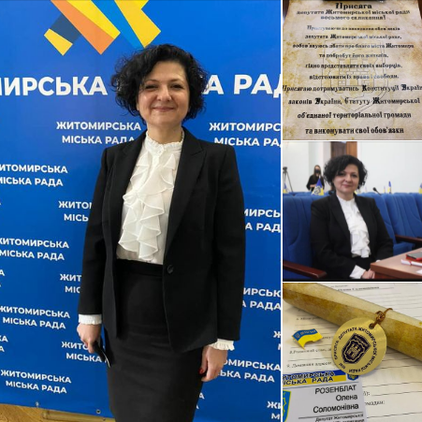
Протягом цього часу взяла участь у 13 пленарних засіданнях міської ради із 13 засідань, 38 засіданнях постійної комісії з питань містобудування, архітектури та землекористування із 43, також вносила пропозиції до проектів рішень.
Робота з громадянами:
Протягом 10 місяців 2021 року провела 27 прийомів громадян. Отримано та опрацьовано:
113 звернень громадян.
41 громадянину виділено матеріальну допомогу на загальну суму 88 тис. грн.

За моєї ініціативи було проведено акцію «Затишний двір, затишний Житомир» в рамках якої було придбано та висаджено більш ніж 600 дерев для озеленення прибудинкових територій у багатьох районах Житомира.
За власні кошти придбала 200 саджанців, які я подарувала ОСББ та загальноосвітній школі І-ІІІ ступенів №1.
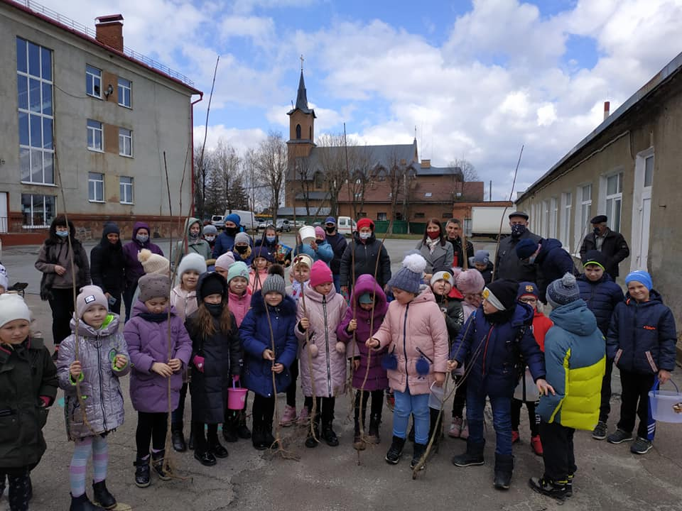

Також ініціативу підтримала Житомирська міська рада та КП «Зеленбуд».

Разом з колегами-депутатами від фракції політичної партії ВО «БАТЬКІВЩИНА» в міській раді, власним коштом було закуплено і висаджено 40 сакур, тим самим була створена «Алея закоханих» для відпочинку у мікрорайоні Польовий біля фонтану.
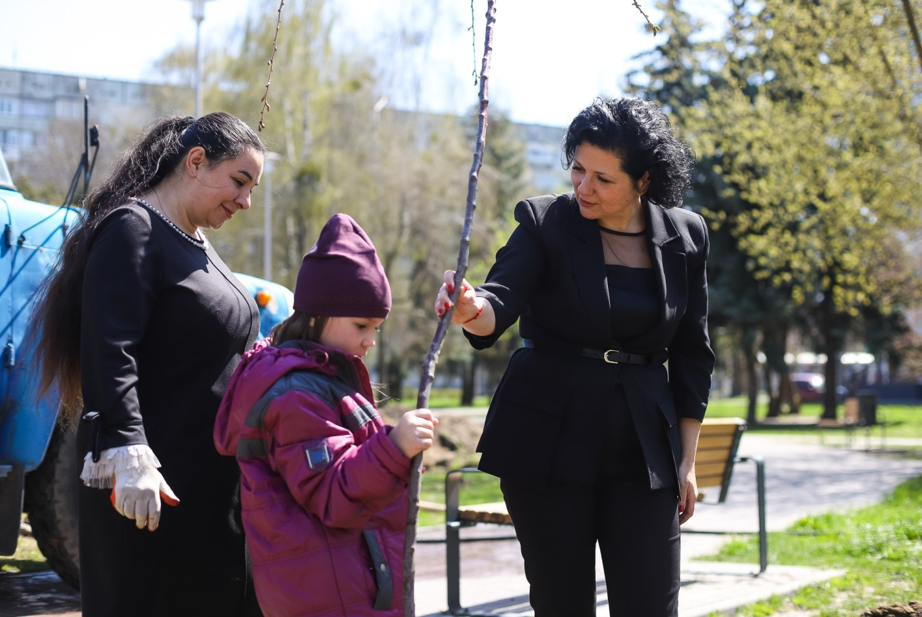

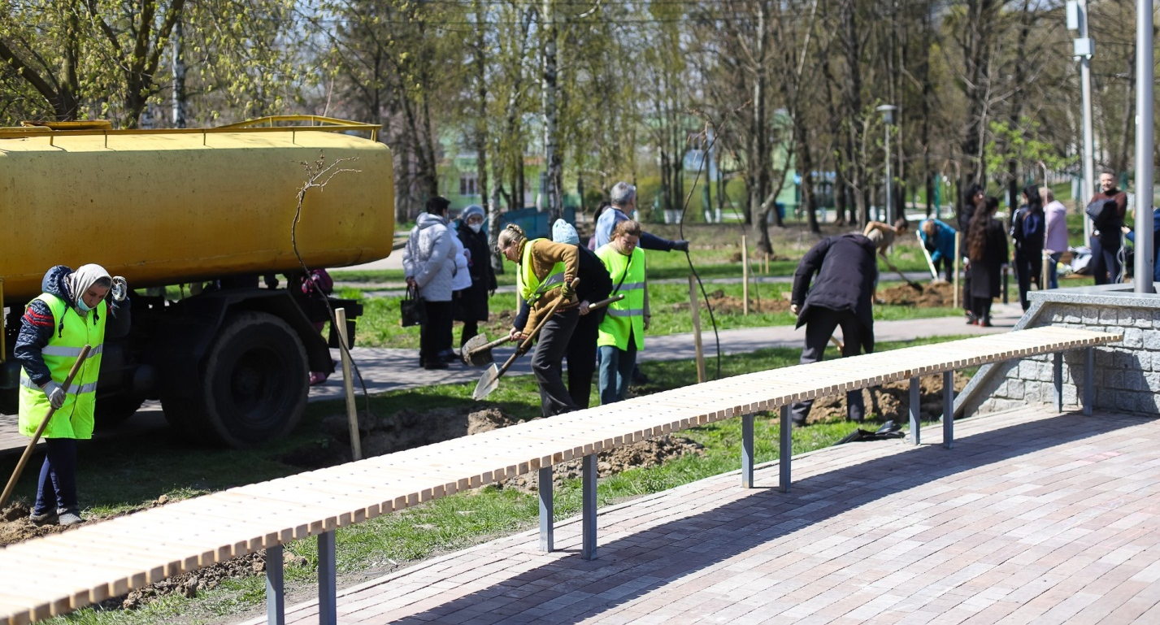

До мене часто звертаються люди з проханням підтримки та допомоги. По можливості намагаюсь допомогти власним коштом. Влітку 2021 мною був частково профінансований відпочинок дітей в санаторії «Дениші». Підтримала розвиток фігурного катання на роликах – спортивний клуб «Віраж».

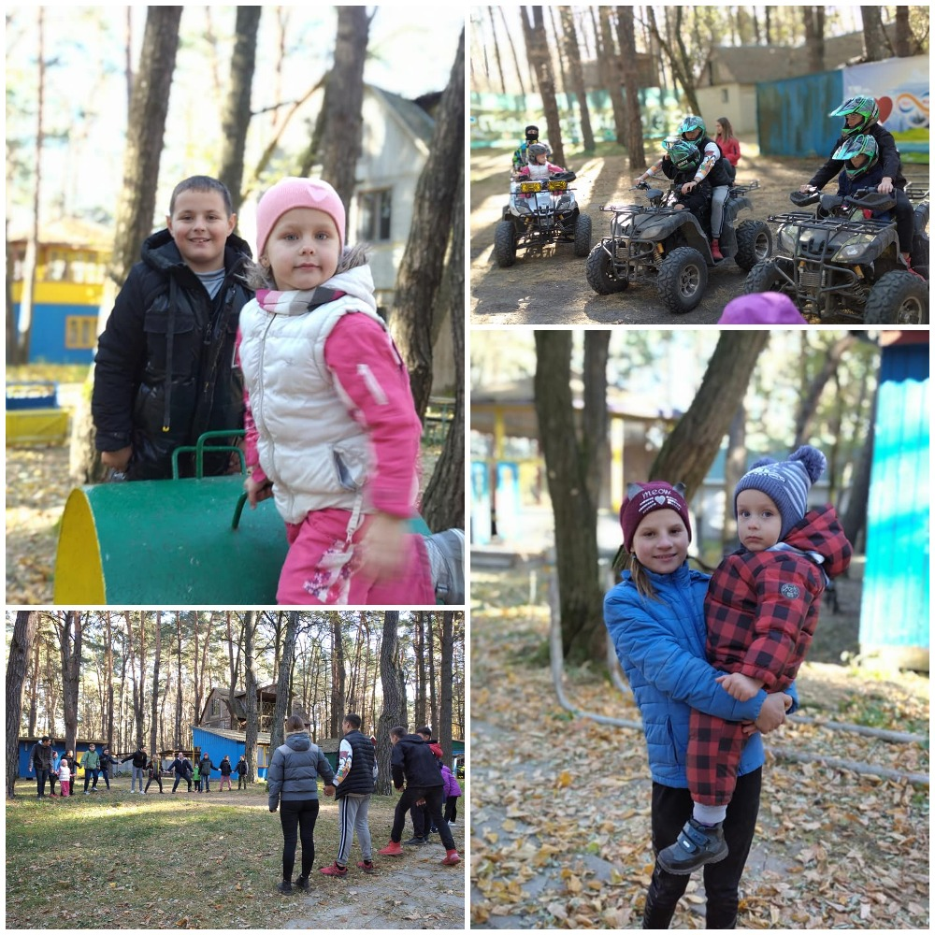
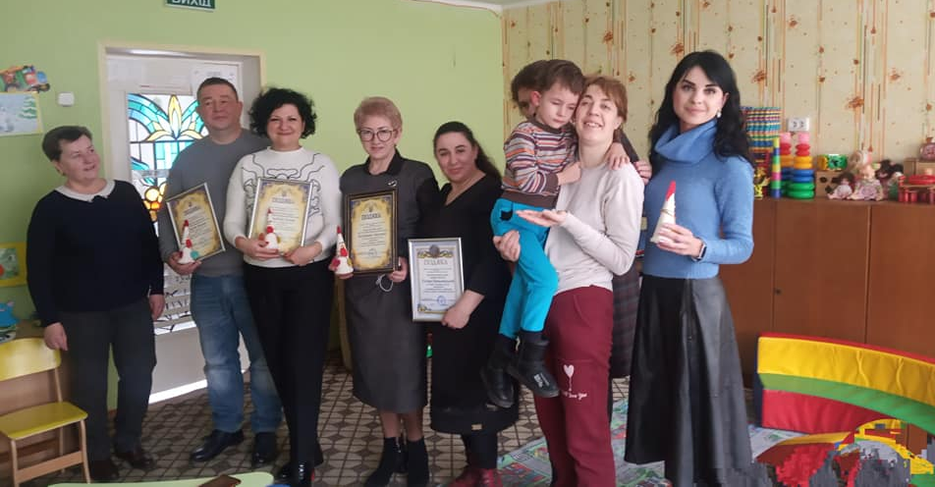

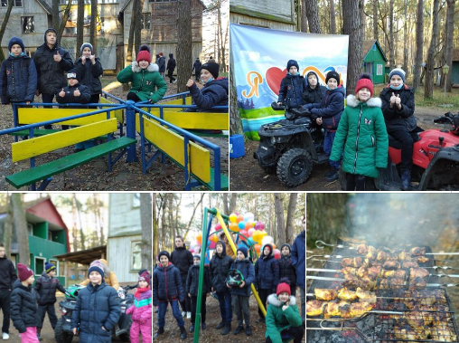
Допомагаю у влаштуванні свят, дозвілля, розвитку та організації привітань дітей із малозабезпечених родин, дітей позбавлених батьківського піклування, дитячих будинків, спецшкіл-інтернатів та дитячих колективів міста Житомира. Виступаю меценатом хореографічної асамблеї, також фінансую навчання 5 талановитих дітей в центрі танцю "Аванте".

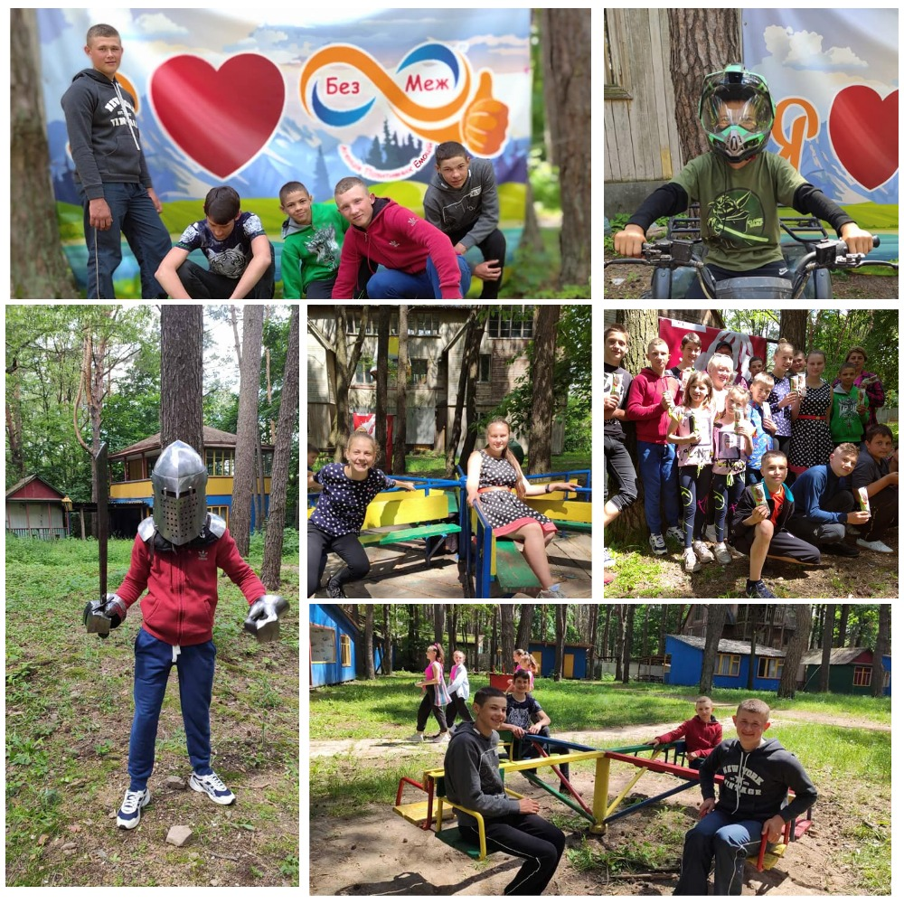
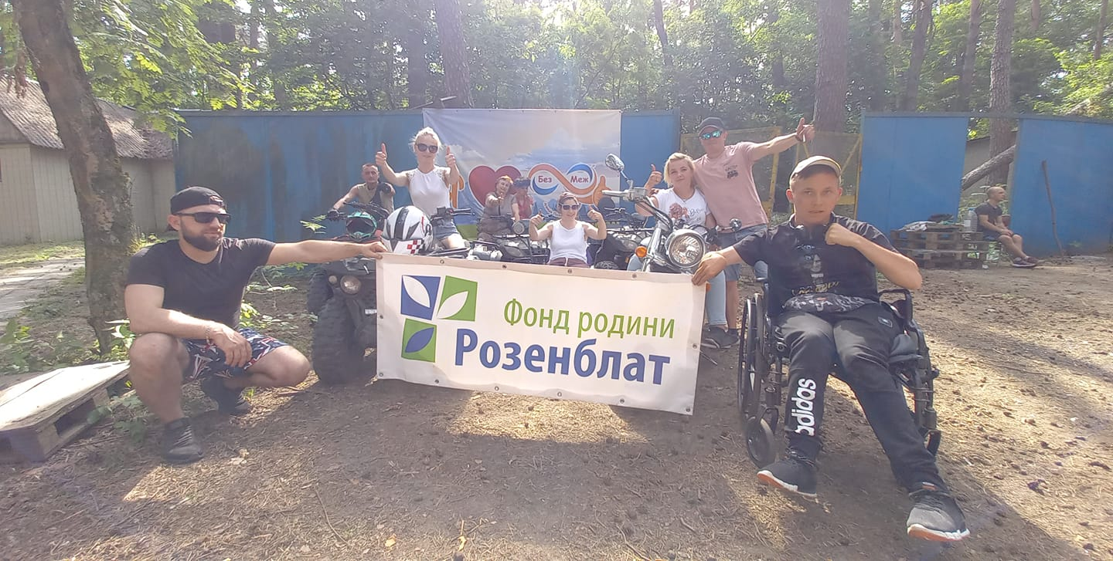

Спільно з колегами - депутатами Житомирської міської ради від фракції політичної партії ВО "Батьківщина" постійно підтримуємо пенсіонерів, ветеранів Житомира та діяльність громадських організацій.
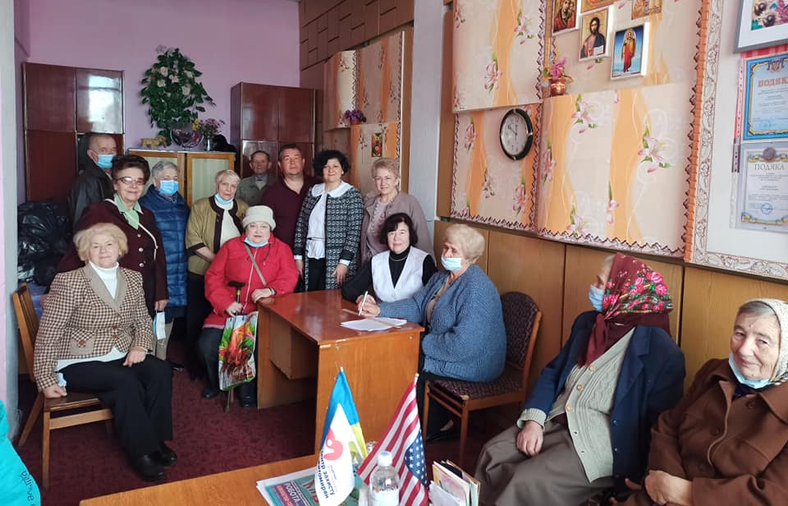
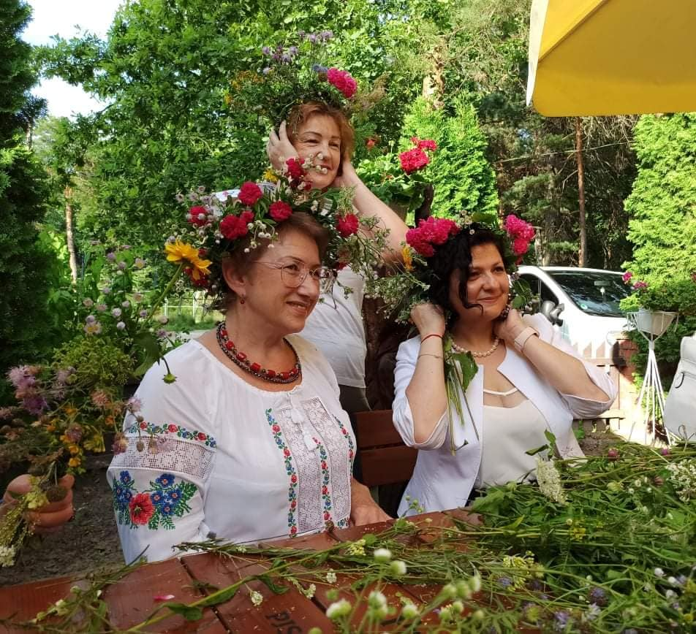
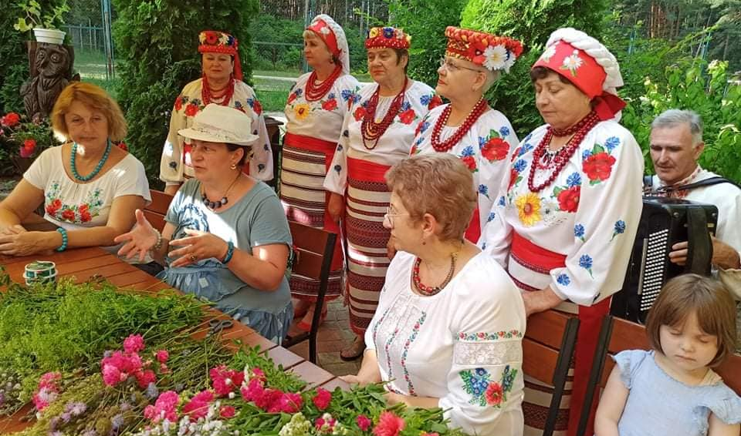

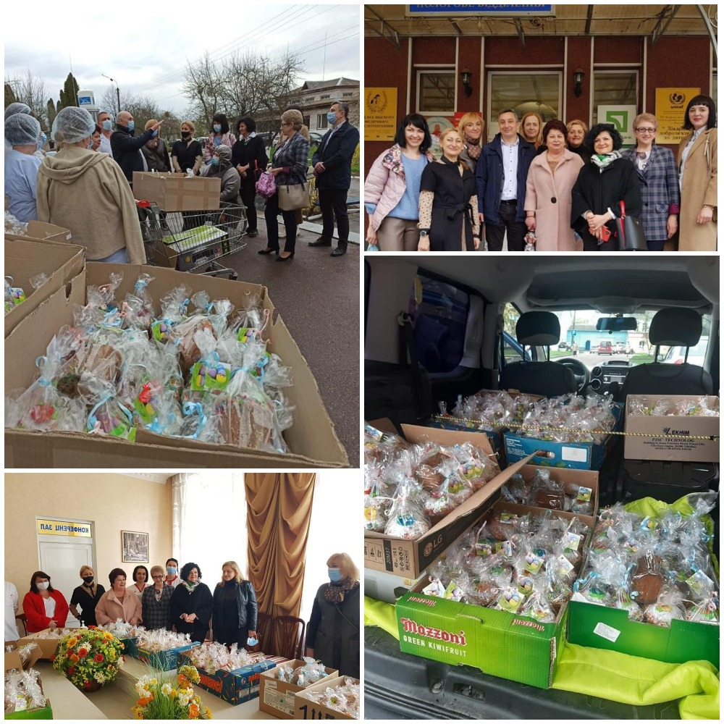
Допомагала в організації проведення виставки-фестивалю «Військовий сувенір», яка проводиться за ініціативи Громадської організації соціально-правової допомоги «ПРАВОЗАХИСТ».
Також мною була проведена робота з мешканцями багатоквартирних будинків, які були обурені якістю послуг або взагалі їх відсутністю з боку обслуговуючих компаній, щодо створення ОСББ. Незважаючи на шалений спротив з боку діючих обслуговуючих компаній і спробами затягнути процес, мені вдалося шляхом численних зустрічей і перемовин з керівництвом обслуговуючих компаній, припинити договори на неіснуюче обслуговування і звільнити мешканців будинків вул.Донцова 3, вул. Вітрука 12, Вокзальна 22, Пушкінська 31, бульвар Старий 6, Леха Качинського 1 і деяких інших від подвійного нарахування платежів за комунальні послуги, які не надавались.
Завдяки зверненням мешканців нашого міста, в комунальному підприємстві «Лікарня №1», потребу закладу у санітарному транспорті для перевезення хворих було включено до першочергових питань покращення матеріально-технічної бази. У КП «Дитяча міська лікарня ім. В.Й.Башека» було закуплено препарати для надання першої медичної допомоги, медичні маски та дезінфектори
Також були проведені благоустрій та асфальтування прибудинкових територій. За зверненнями жителів були зрізані аварійні дерева, які несли загрозу помешканням людей. Також були встановлено знаки «Обережно діти» та пристрої примусового зниження швидкості по вул. Кибальчича, 2/4.
Після зустрічей з колективом школи №21, ініціювала виготовлення проектно-кошторисної документації на «Реконструкцію спортивного майданчика на території загальноосвітньої школи І-ІІІ ступенів №21 міста Житомира за адресою: м. Житомир, вул. Святослава Ріхтера, 6а». Також буду вести подальшу роботу щодо включення даного об'єкта в план реконструкції на 2022 рік.
На позачерговій сесії міської ради, за моєю ініціативи було розглянуто питання щодо діяльності муніципальної інспекції. За результатами розгляду звіту, робота цієї структури визнана незадовільною. Наразі начальник інспекції звільнився, незабаром відбудеться конкурс на заміщення посади.
В ході депутатської діяльності я отримала звернення від мешканців мікрорайону Павлова Гора, ГО «Соколова гора». Мною було проведено декілька зустрічей з представниками ГО «Соколова Гора» щодо створення парку у даному мікрорайоні. На сесії 23 вересня моя рекомендація, озвучена на профільній комісії з питань містобудування, архітектури та землекористування «про надання дозволу на розробку проєкту землеустрою ландшафтного парку Соколова Гора на території в межах 20 га» була врахована і проголосована. Це надихає і дає впевненість, що в нашому місті незабаром з’явиться ландшафтний парк.
Спільно з колегами-депутатами заклали капсулу на території будівництва сміттєпереробного заводу, який буде першим в Україні та передбачатиме глибинну переробку 70-ти % від загальної кількості сміття, яке буде потрапляти на завод. З нього буде вироблятись RDF-паливо, компост, вторинна сировина. Насамперед завод закриватиме потреби Житомирської громади.
Також я є членом групи «Рівні Можливості» при міській раді. Мета роботи даної групи - забезпечення рівних прав та можливостей різних соціальних груп, протидія домашньому насильству та насильству за ознакою статі, допомога постраждалим від насильства, формування гендерної культури.
Один з додаткових напрямків роботи депутатської діяльності є робота в наглядових радах комунальних підприємств. В липні 2021 мене було обрано головою наглядової ради КП «Житомирводоканал». Робота підприємства має стратегічний характер. Тому що саме це підприємство забезпечує місто водою.
Згідно з рішенням міського голови, увійшла до складу та очолила комісію з проведення службової перевірки по факту аварії на головній каналізаційно-насосній станції по вул. Івана Гонти, 16 у м. Житомирі. Протокол засідання переданий міському голові.
Наразі на КП «Житомирводоканал» є багато проблем, пов’язаних з проведенням реконструкції, заміною застарілого і морально зношеного обладнання, несвоєчасним фінансуванням зобов'язань з боку держави, і як наслідок – затягуванням строків реконструкції тощо. Все місто лихоманить від скидів, проривів, перебоїв з водопостачанням. З моменту створення наглядової ради проведено 4 засідання, мета яких покращити роботу підприємства, і зробити її більш прозорою.

Продовжую працювати!

https://www.facebook.com/OlenaRozenblat/

